# Bài 17: Kinh tế Hoa Kì

*Chỉ 400k mua trọn bộ Giáo án Địa lí 11 Cánh diều bản word trình bày đẹp mắt (Chỉ 50k cho 1 bài giảng bất kì):*  
**B1**: Gửi phí vào tài khoản **0711000255837 - NGUYEN THANH TUYEN** - Ngân hàng Vietcombank **(QR)**  
**B2**: Nhắn tin tới zalo **Vietjack Official - nhấn vào đây** để thông báo và nhận giáo án.  
Xem thử tài liệu tại đây: **Link tài liệu**  
**Giáo án Địa lí 11 Bài 17 (Cánh diều): Kinh tế Hoa Kì**  
**1. Năng lực**  
**\* Năng lực chung**  
- Tự chủ tự học: Chủ động thực hiện nhiệm vụ học tập  
- Giao tiếp hợp tác: Sử dụng được ngôn ngữ phù hợp để thảo luận và học tập địa lý.  
**\* Năng lực đặc thù môn địa lý**  
- Năng lực nhận thức khoa học địa lý  
+ Giải thích được đặc điểm của nền kinh tế hàng đầu thế giới.  
+ Trình bày được sự phát triển, phân bố của các ngành kinh tế (công ngiệp, nông nghiệp, dịch vụ), sự chuyển dịch cơ cấu ngành và sự phân hóa lãnh thổ của nền kinh tế Hoa Kỳ  
- Năng lực tìm hiểu địa lý:  
+ Đọc được bản đồ rút ra nhận xét về đặc điểm kinh tế của Hoa Kỳ.  
+ Phân tích các bảng số liệu thống kê liên quan đến kinh tế Hoa Kỳ.  
+ Khai thác, chọn lọc được các tư liệu từ các nguồn khác nhau kinh tế Hoa Kỳ.  
- Năng lực vận dụng kiến thức, kỹ năng đã học:  
+ Giải tích được vì sao kinh tế Hoa Kỳ đứng đầu thế giới.  
**2. Phẩm chất**  
- Chăm chỉ: tích cực tìm thông tin và hứng thú với việc học, nghiên cứu các bản đồ phổ thông thường gặp. Có ý thức đánh giá điểm mạnh, điểm yếu của cá nhân; Những thuận lợi và khó khăn để xây dựng và thực hiện kế hoạch học tập. Có ý chí vượt qua khó khăn để hoàn thành các nhiệm vụ học tập.   
- Trách nhiệm: Tích cực, tự giác, nghiêm túc học tập, rèn luyện, tu dưỡng đạo đức bản thân. Có ý thức hoàn thành tốt nhiệm vụ được giao.  
**II. THIẾT BỊ DẠY HỌC VÀ HỌC LIỆU**  
**1. Thiết bị dạy học**   
- 1 số bản đồ liên quan đến công ngiệp, nông nghiệp của Hoa Kỳ.  
- Bộ hình ảnh trò chơi khởi động.  
- Các bảng số liệu liên quan đên kinh tế Hoa Kỳ  
**2. Học liệu**  
- Các hình ảnh trong SGK.  
- Sách giáo khoa.   
- Tài liệu tham khảo có liên quan đến bài học.  
**III. TIẾN TRÌNH DẠY HỌC**   
**1. HOẠT ĐỘNG KHỞI ĐỘNG (5P)**  
**a. Mục tiêu:**  
**-** Tạo hứng khởi cho bài học, phát triển năng lực tư duy cho học sinh.  
- Kết nối kiến thức, kĩ năng đã có từ tiết học trước với bài học mới.  
**b. Nội dung:**   
- Học sinh thực hiện nhiệm vụ học tập của giáo viên  
**c. Sản phẩm:**  
- Đáp án của trò chơi  
**d. Tổ chức thực hiện**  
- Giao nhiệm vụ:  
+ GV tổ chức HS tham gia trò chơi “Đoán tranh”  
+ GV chiếu hình ảnh liên quan đến Hoa Kỳ trên màn hình, học sinh quan sát và ghi ra giấy.   
+ HS có kết quả đúng và nhanh nhất sẽ là người chiến thắng.   
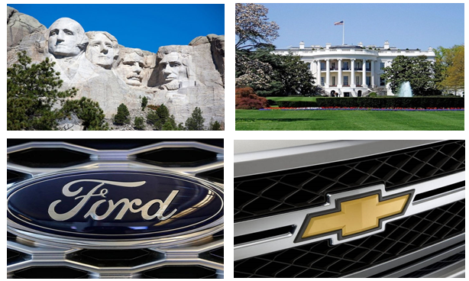  
 **- Thực hiện nhiệm vụ:** HS suy nghĩ, ghi nhanh đáp án ra giấy nhớ.  
**- Thảo luận:** HS có kết quả nhanh nhất nêu đáp án của mình, HS khác bổ sung.  
**- Kết luận:** GV tổng kết, nhận xét và dẫn dắt vào bài mới, bài 17- Kinh tế Hoa Kỳ.  
GV định hướng cho HS những kiến thức sẽ được học trong bài mới: Đặc điểm kinh tế hàng đầu thế giới, sự phát triển, phân bố các ngành kinh tế công nghiệp, nông nghiệp, sự chuyển dịch cơ cấu và phân hóa lãnh thổ của nền kinh tế Hoa Kỳ.  
................................  
................................  
................................  
Trên đây tóm tắt một số nội dung có trong bộ Giáo án Địa lí 11 Cánh diều năm 2024 mới nhất, để mua tài liệu đầy đủ, Thầy/Cô vui lòng xem thử: **Link tài liệu**